**INDICAÇÃO Nº / 2023**

Indica reinstalação de grade de bueiro na **Rua Daniel Marques Coelho, 20, Jardim Fantinatti**.

**EXCELENTÍSSIMO SENHOR PRESIDENTE DA CÂMARA MUNICIPAL DE SUMARÉ,**

Nos termos dos artigos 203 a 205 do Regimento Interno desta Casa de Leis, solicito a Vossa Excelência o envio desta propositura ao Excelentíssimo Senhor Prefeito Municipal, indicando reinstalação de grade de bueiro na **Rua Daniel Marques Coelho, 20, Jardim Fantinatti**.

Sem grade o bueiro se torna um dispositivo que oferece risco de acidentes para veículos e pedestres, sem contar que fica muito mais fácil de entupir pelo acumulo de sedimentos e sujeiras, capazes de oferecer riscos sanitários também aos moradores do entorno.

Sala das sessões, 26 de junho de 2023

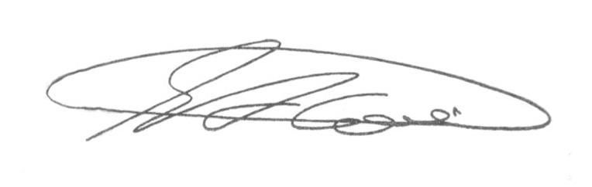

**SEBASTIÃO ALVES CORREA**

TIÃO CORREA – Vereador/PSDB

**ANEXO**

**Figura 1.** Necessidade de reinstalação de grade de bueiro na **Rua Daniel Marques Coelho, 20, Jardim Fantinatti**.

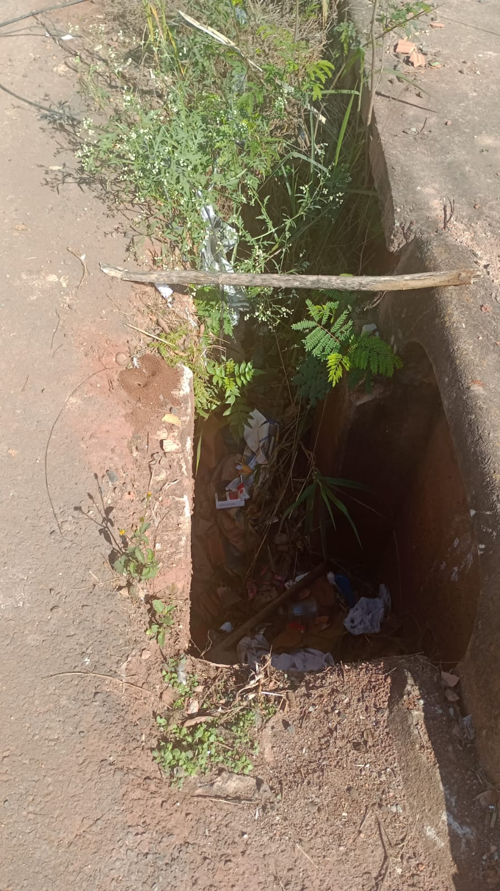



**SEBASTIÃO ALVES CORREA**

TIÃO CORREA – Vereador/PSDB